2018第六届“吟飞”国际电子管风琴比赛顺利闭幕！

8月6日晚随着音乐会最后一个音符的落下， 2018第六届“吟飞”国际电子管风琴比赛圆满落下了帷幕。从2018年4月至5月，本次大赛在全国设立7个赛区，11个分赛场，有近2000名选手参与总决赛晋级名额的争夺。8月2日精英选手齐聚常州，在常州大剧院展开了为期5天的“华山论剑”。

赛事 · 评审
本次大赛评委阵容强大，选手实力顶尖，可谓是历届之最。来自台湾地区、美国、日本、马来西亚以及十一大音乐学院的30余位权威专家组成此次大赛的评委阵容，为比赛营造了公平公正的环境，对各位选手的努力给与了权威的评价。从七大赛区晋级的各组别一等奖选手携手十一大音乐学院的专业主科学生、港澳台及海外的近300位选手分列古典组、幼儿组、儿童A组、儿童B组、青少年组、附中专业组、成人A组、成人B组和成人C组九个组别，在互相切磋、友好交流的氛围中展现了最高水平的技艺，最有激情的感染力，在成就自己梦想的同时，也成就了本届赛事的高质量、高水准。
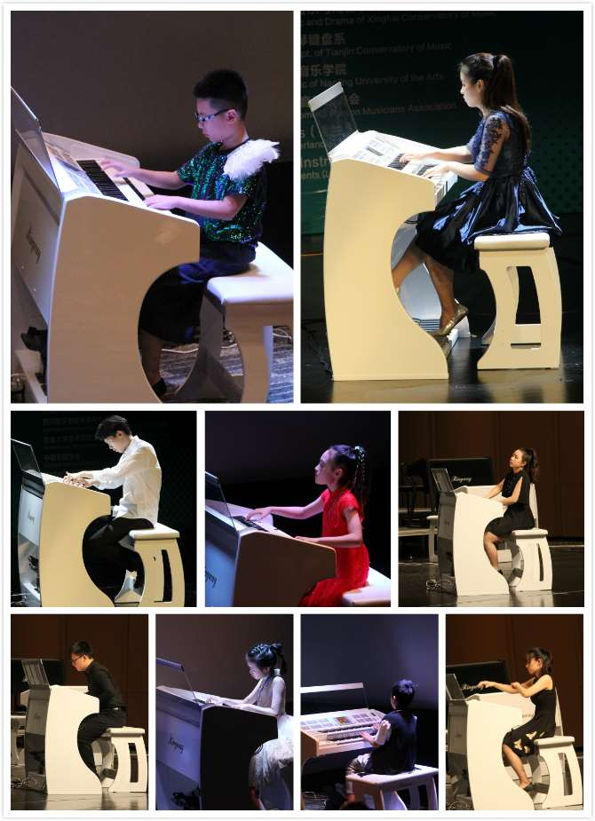
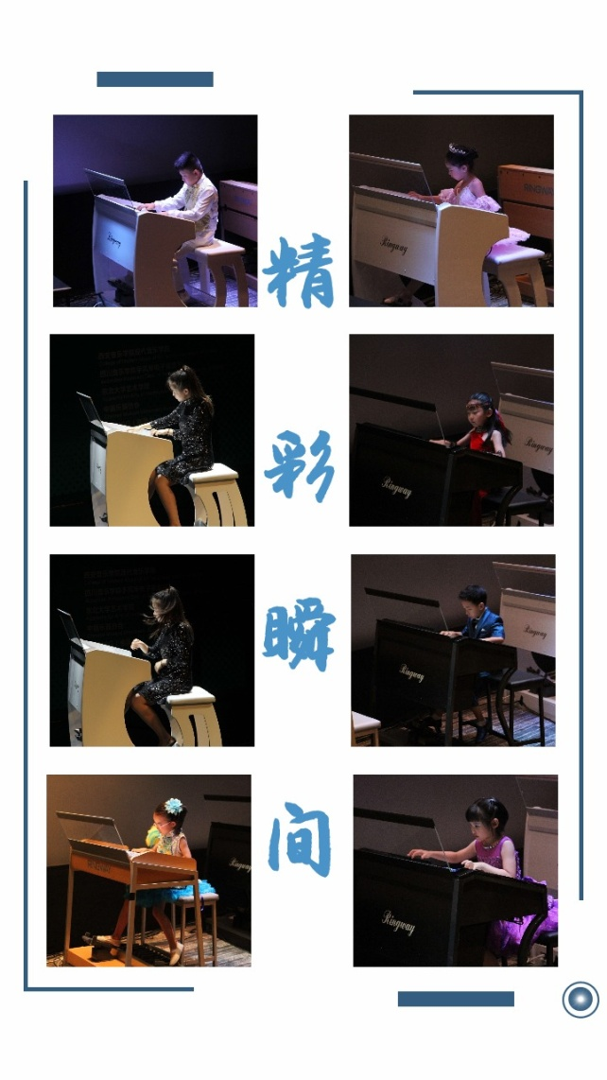
·赛场瞬间

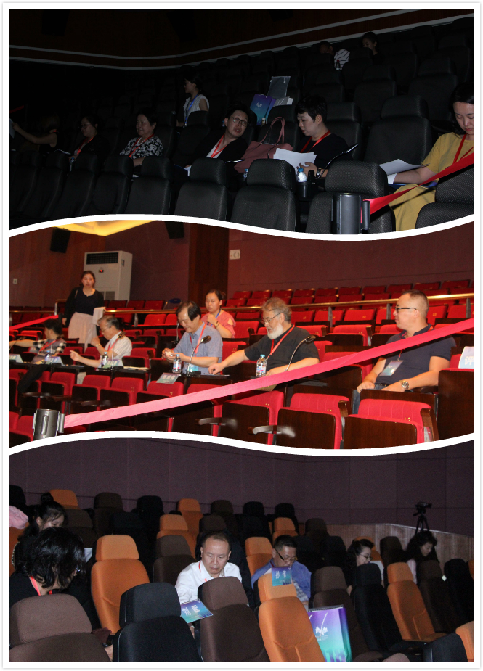
·评委评审工作

评委工作会议
8月2日晚由本次大赛组委会主任吟飞科技（江苏）有限公司总经理范廷国先生和评委会主任上海音乐学院教授朱磊老师共同主持的评委会议在赛前召开，所有评委会成员出席会议。会议上组委会主任范廷国先生为各位评委会成员颁发聘书；由评委会主任朱磊老师主持与评委会成员一起确定了本次大赛的评审细则和评审要求；会议期间，范总还向各位评委老师介绍了吟飞比赛十年的历程，与各位老师交流吟飞的成绩和需要提高的地方，李未明老师提到“事业的传承要靠人，人的传承要靠年轻人”，选拔优秀人才正是吟飞的坚持，也是吟飞创办比赛的初衷。
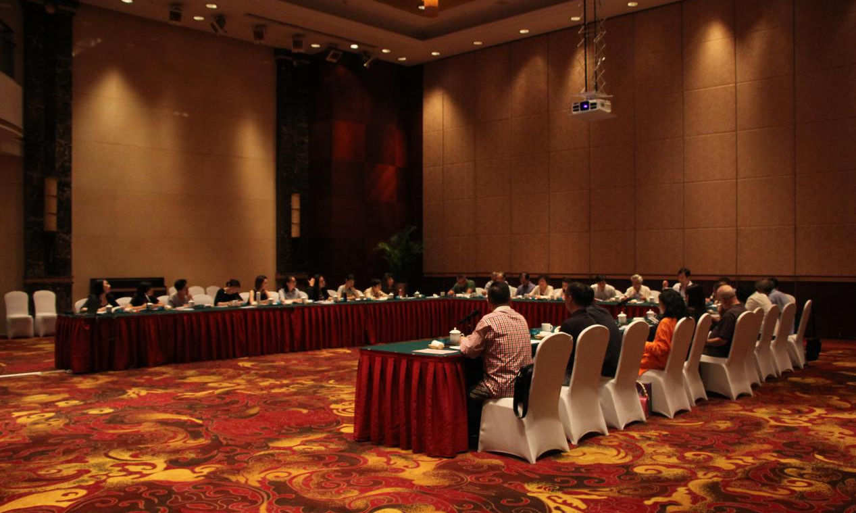
·第六届“吟飞”国际电子管风琴比赛评委会议
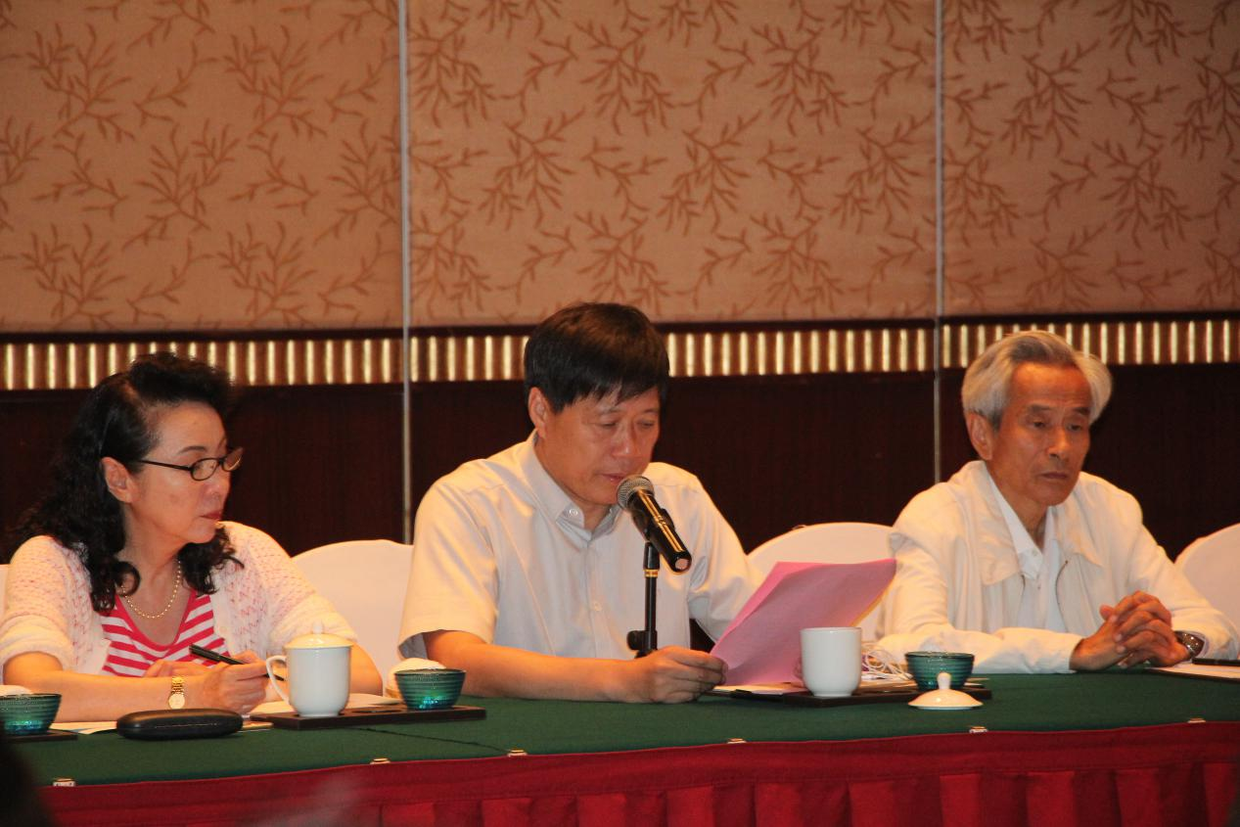
·芦小鸥（左）、范廷国（中）、李未明（右）
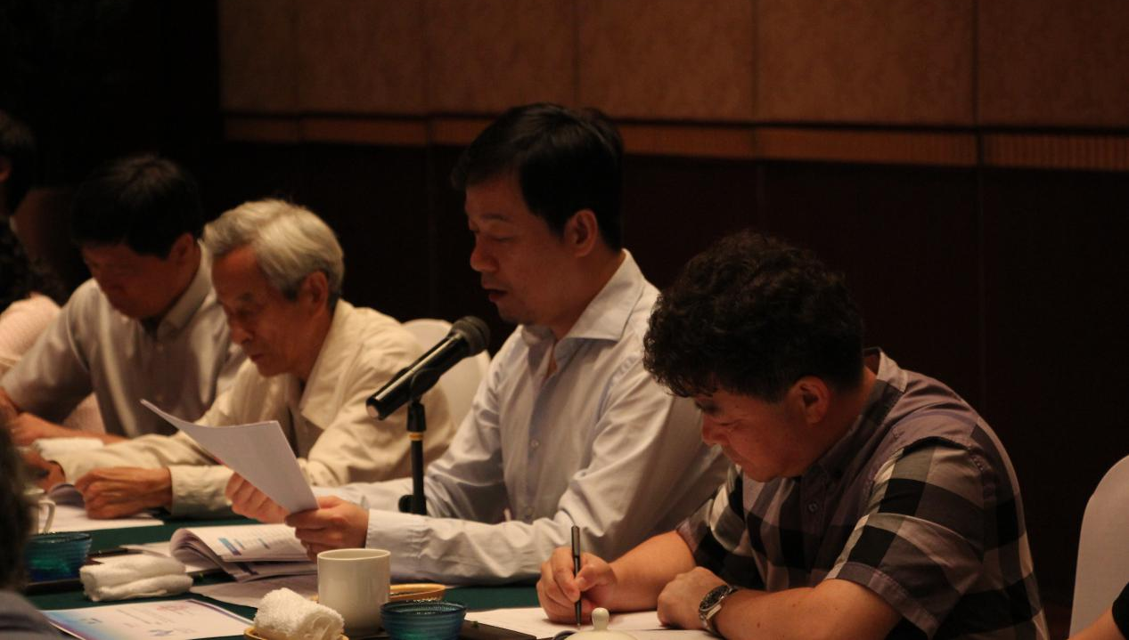
·朱磊（右二）、谭艺民（右一）
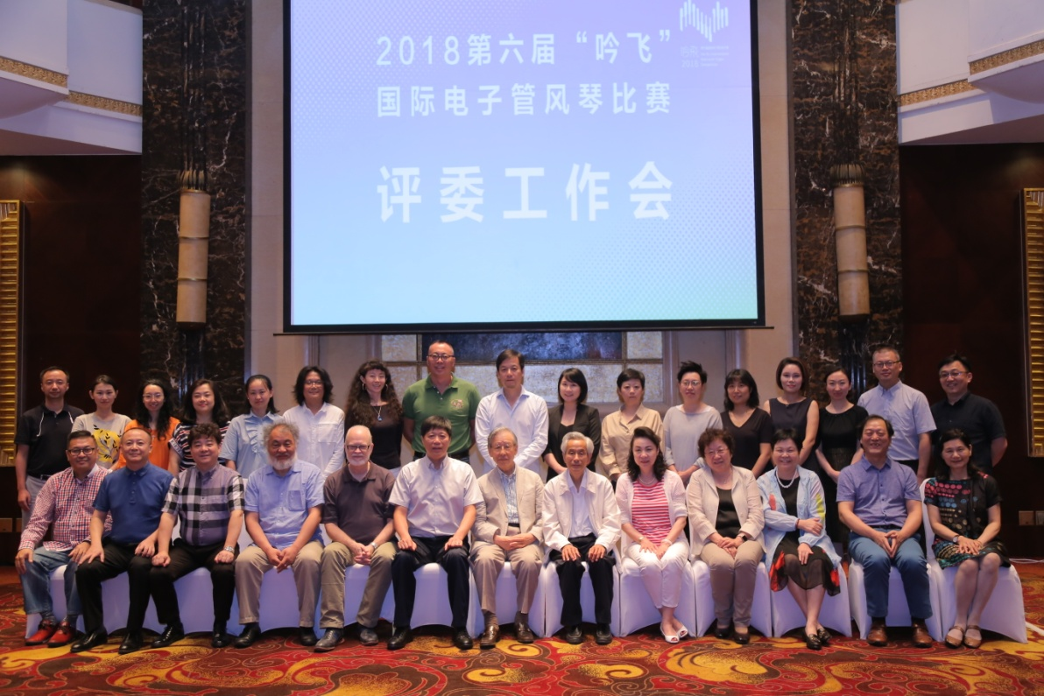
·评委合影
学术交流
除了紧张、激烈的比赛，我们还为大家组织了一系列专业学术活动，为参加比赛的选手和前来观摩的观众提供了一个很好的学术交流平台，旨在让选手们在学习中成长、在成长中进步。8月3日晚，来自怡声飞扬和德国ESI的两位录音和音响技术方面的专家为大家开启了电子音乐制作的大门，新颖的知识分享提升了观众探索电子音乐制作的兴趣。
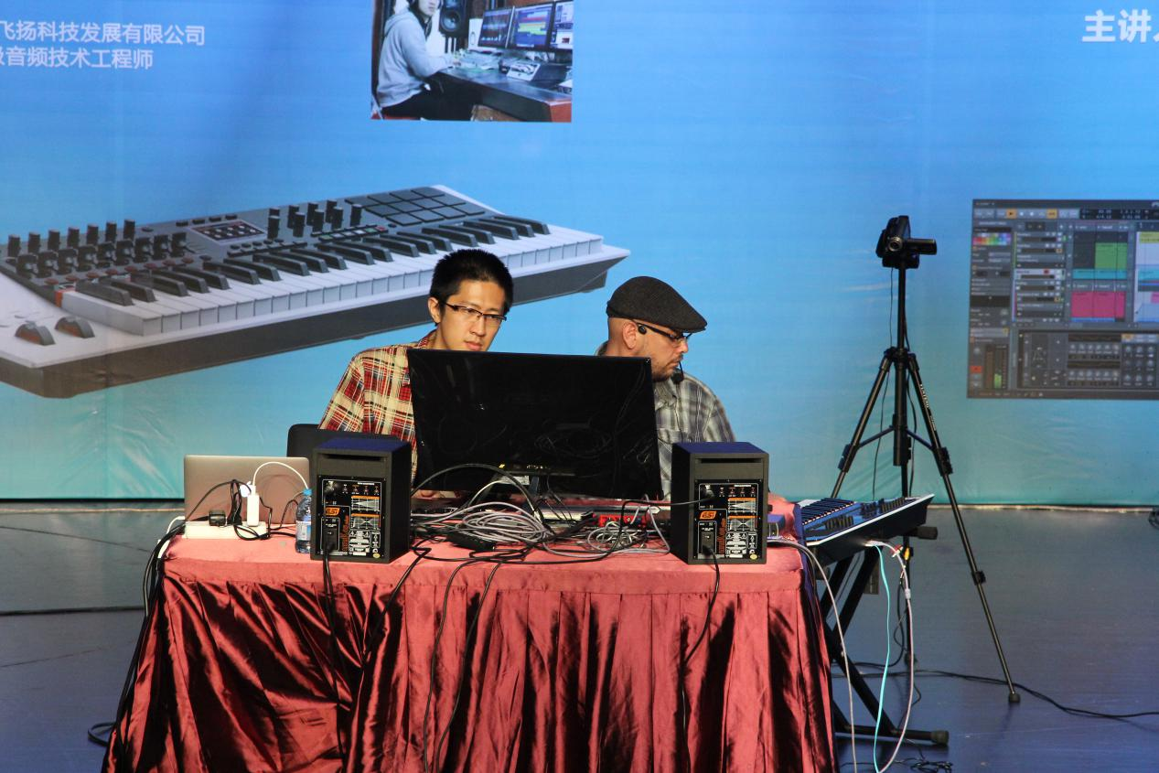
学术交流·电子音乐的制作
8月5日上午的古典管风琴大师班，从音栓设置这样的专业知识点切入，两位古典组的评委老师带大家深入分析了德法管风琴作品的特点，分享了巴赫作品的练习和演奏心得，深入的为学生演奏示范讲评，让选手和在场观众都受益匪浅。
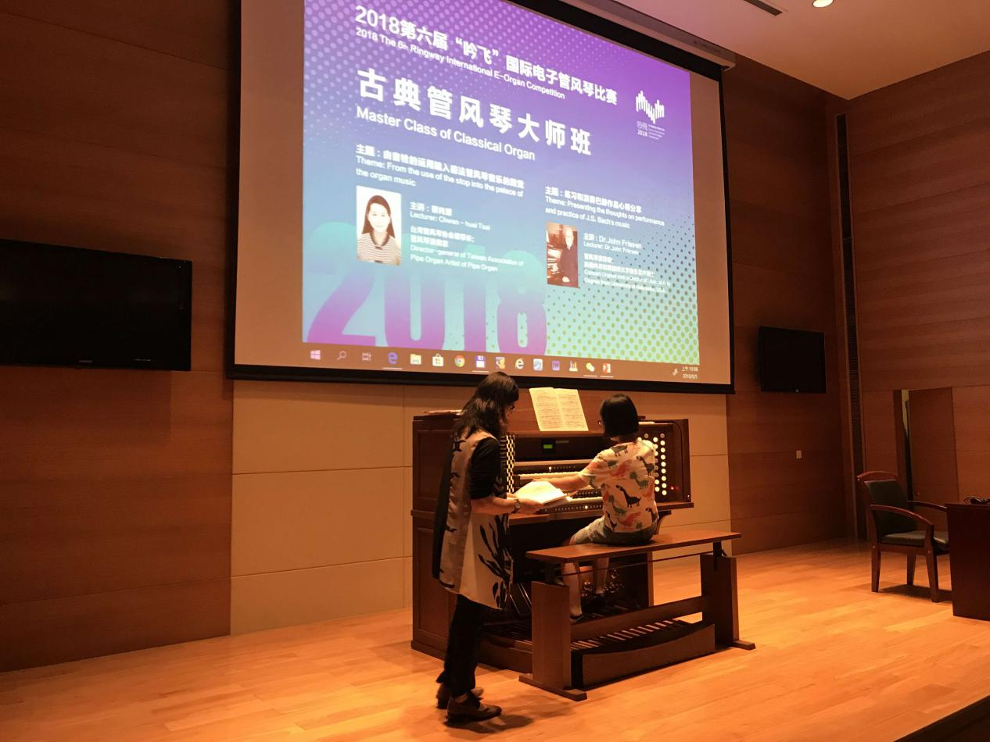
·古典管风琴大师班

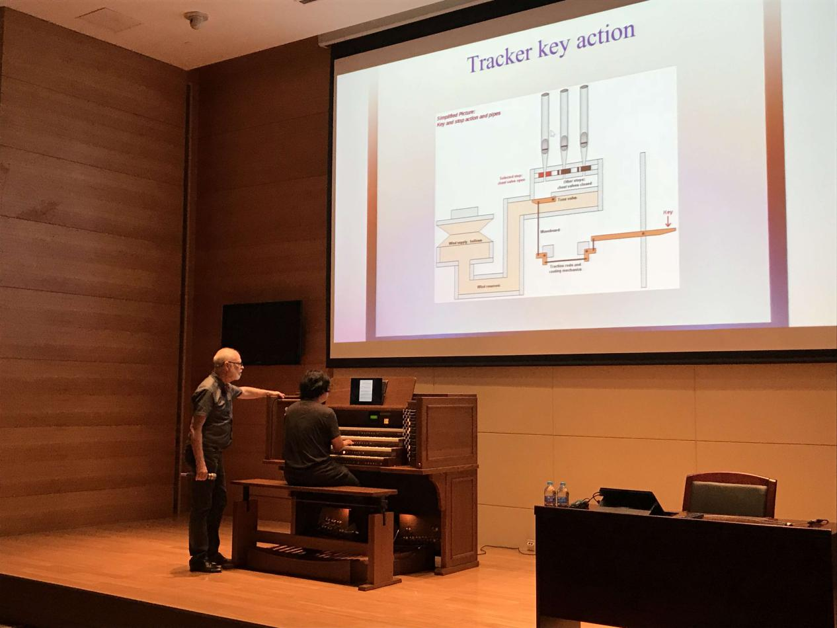
·古典管风琴大师班

新品发布会
吟飞团队一直以来都在乐器研发方面敢于创新，在与各位专家学者的合作中，听取专业建议，结合学生和教师的需求探索更高性价比、更优功能的乐器给每一个心怀音乐梦想的朋友们。8月4日晚，吟飞新款电子管风琴RS760在期待中亮相，特邀主讲华那晨老师为各位来宾介绍了这款全龄适用的“轻奢”型电子管风琴，在展示环节，我们邀请了三位青年演奏家巫丹霞、张怡劼和赵三川演奏了六首不同风格的作品，人琴合一展示了RS760小而灵动的风采。新品发布会现场，吟飞还与这三位青年演奏家完成了“吟飞签约演奏家”的签约仪式。
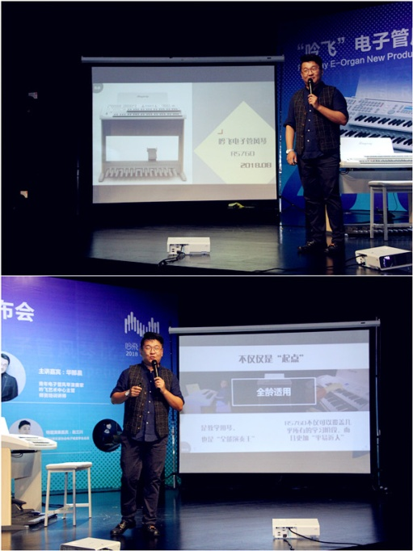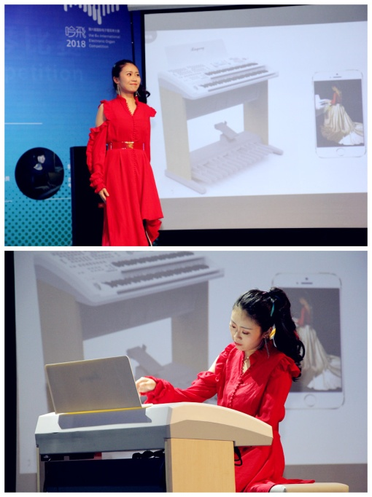
·特邀主讲：华那晨 ·特邀演奏嘉宾：巫丹霞
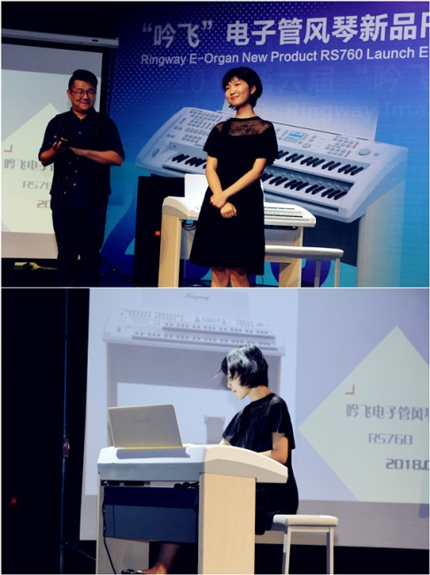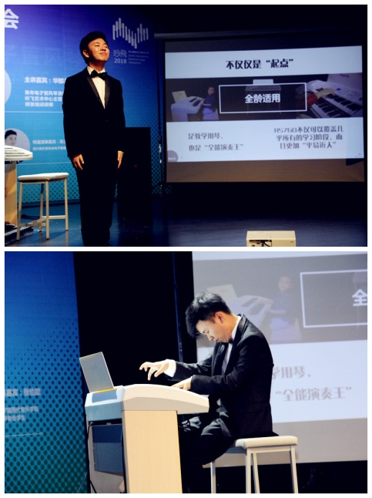
·特邀演奏嘉宾：张怡劼 ·特邀演奏嘉宾：赵三川

尾声
比赛的最后，终于等到了荣耀时刻，当选手们从颁奖嘉宾手中拿到那有分量的奖牌时，也证明几个月的努力有了回报。九个组别的第一名更是获得了在音乐会独奏展示的珍贵机会。音乐会的高潮当属吟飞艺术中心成员、本次比赛的音乐监督与组委会邀请的各组优秀获奖选手合奏的Victory，短短2天的准备时间便将一曲激昂的旋律默契的呈现，为选手们奏响胜利之歌，也为比赛画上圆满的句号。
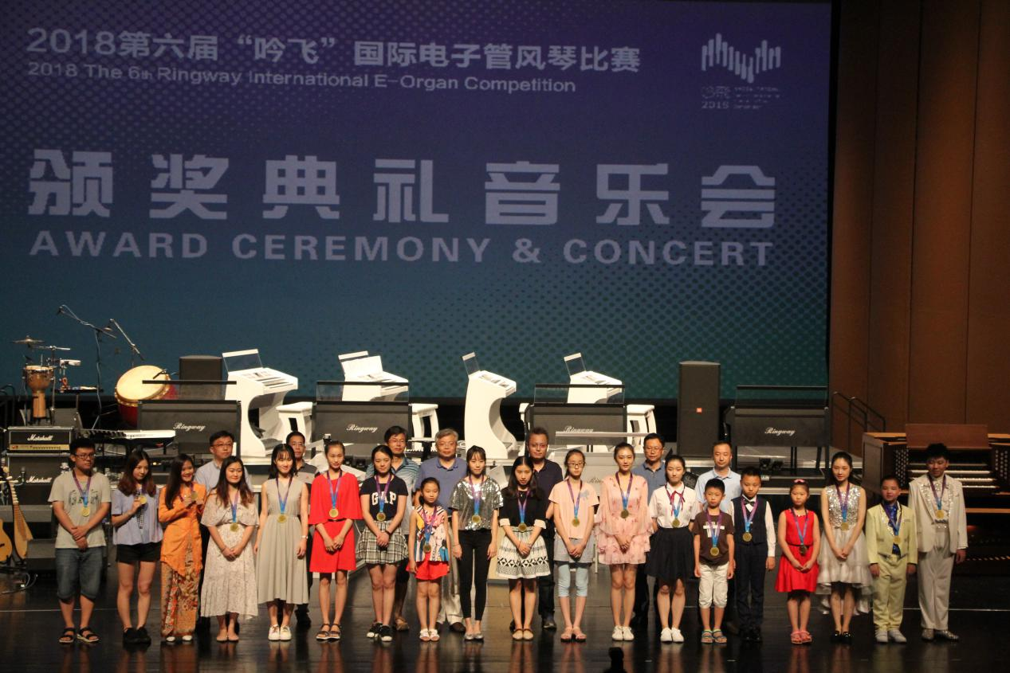
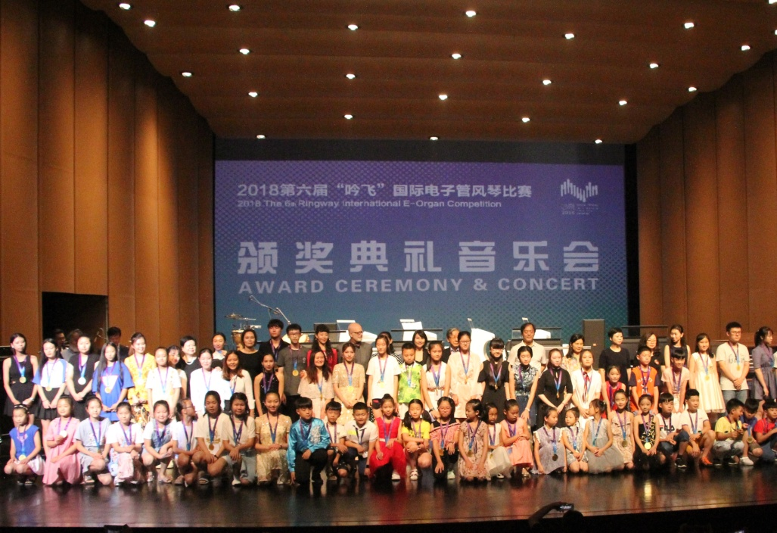
·颁奖现场 合影

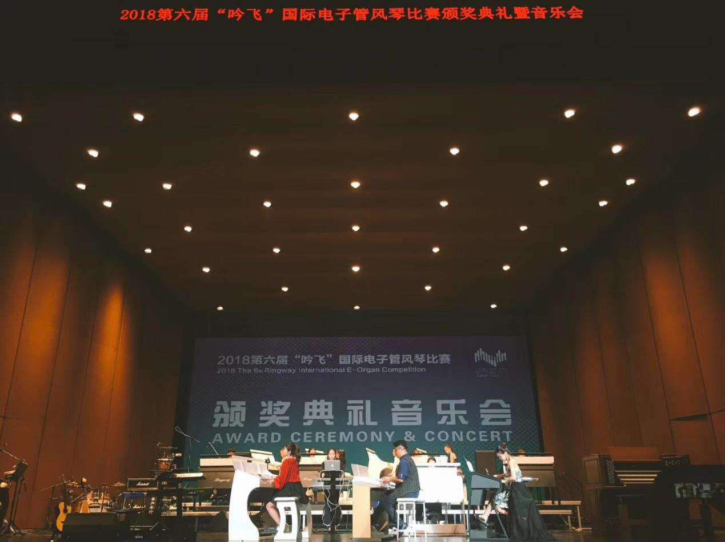
·音乐会 – 电子管风琴合奏

两年一届的大赛，两年一次的期待，越来越多的选手投入到“吟飞”的国际大赛中来，越来越高的竞赛水平也使得“吟飞”比赛的含金量不断提升。2018的比赛虽然结束了，但也是下一次比赛的开始，让我们共同期待越来越多优秀的选手在吟飞的舞台上绽放自己的光彩。

